МИНИСТЕРСТВО НАУКИ И ВЫСШЕГО ОБРАЗОВАНИЯ   
РОССИЙСКОЙ ФЕДЕРАЦИИ

ФЕДЕРАЛЬНОЕ ГОСУДАРСТВЕННОЕ БЮДЖЕТНОЕ ОБРАЗОВАТЕЛЬНОЕ УЧРЕЖДЕНИЕ ВЫСШЕГО ОБРАЗОВАНИЯ

**«БЕЛГОРОДСКИЙ ГОСУДАРСТВЕННЫЙ**

**ТЕХНОЛОГИЧЕСКИЙ УНИВЕРСИТЕТ им. В. Г. ШУХОВА»**

**(БГТУ им. В.Г. Шухова)**

Кафедра программного обеспечения вычислительной техники и автоматизированных систем

Лабораторная работа №1

по дисциплине «Теория надежности»

тема: «Расчет показателей надежности систем на основании статистических данных»

Выполнил: ст. группы ВТ-32

Воскобойников И. С.

Проверил: Кабалянц П. С.

Белгород 2021 г.

Вариант 3

C:\Users\500a5\Desktop\12-02-2021 11-14-57.png



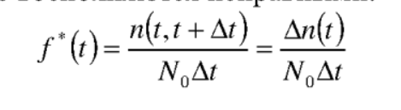

f= = 1/(10*100) = 0,001 (1/часа)

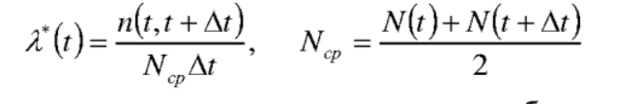

Nср= (8+7)/2= 7,5

$λ*(t)$ = = 1/(100*7,5)=0,0013 (1/часа)

Ответ: 0,001 (1/часа) ; 0,0013 (1/часа)

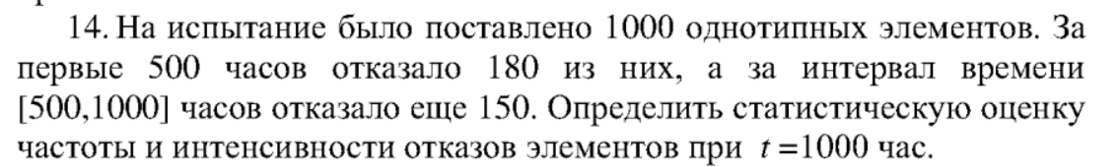



F*(t)= 150/(1000*500)=0,0003 (1/часа)



Nср= (320+170)/2= 245

$λ*(t)$ = 150/(500*245)= 0,0012 (1/часа)

Ответ: 0,0003 (1/часа); 0,0012 (1/часа)

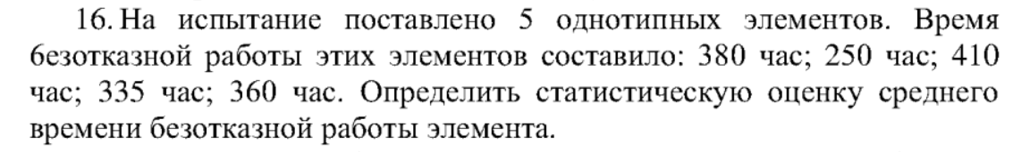

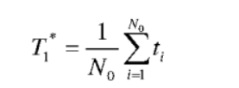

$$T_{1}^{*}=\left(\frac{1}{5}\right)*\left(380+250+410+335+360\right)=347 (часа)$$

Ответ: $347 (часа)$

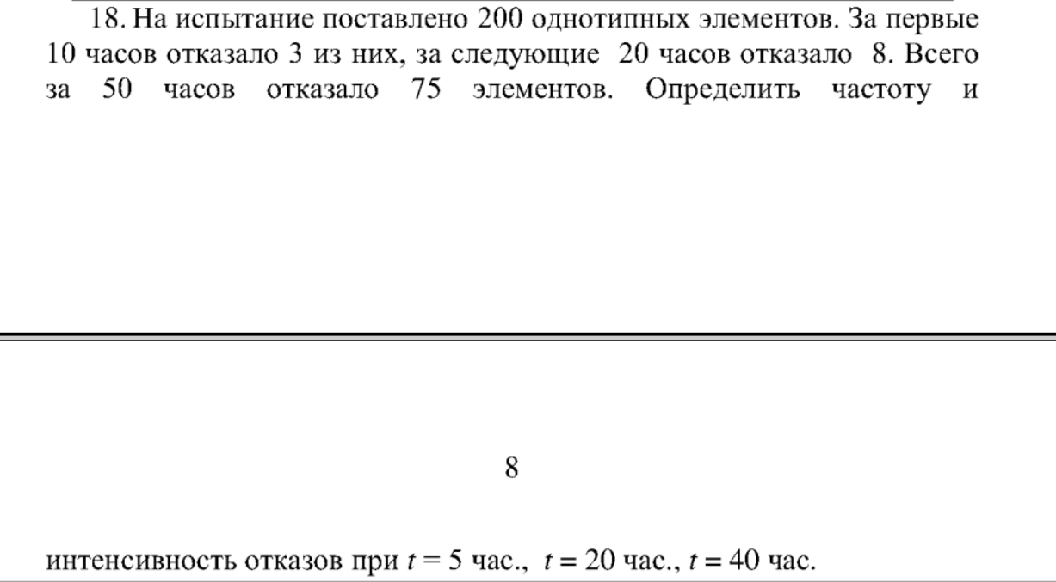

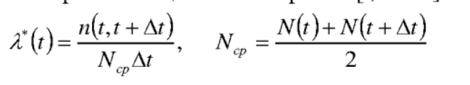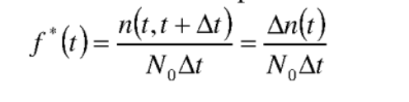

[0;10): t1=5, n1=3, f*(5)= 3/(200*10) = 0,0015 (1/часа)

$λ*(5)$ =3/((200+197)/2*10)= 0,15 (1/часа)

[10;30): t2=20, n2=8, f*(20)= 8/(197*20) = 0,002 (1/часа)

$λ*(20)$ =8/((197+189)/2*20)= 0,0021 (1/часа)

[30;50): t1=40, n3=75-3-8=64, f*(40)= 64/(189*20) = 0,017 (1/часа)

$λ*(40)$ =64/((189+125)/2*20)= 0,02 (1/часа)

Ответ: f*(5)= 0,0015 (1/часа), $λ*(5)$ = 0,15 (1/часа);

f*(20)= 0,002 (1/часа), $λ*(20)$ = 0,0021 (1/часа);

f*(40)= 0,017 (1/часа), $λ*(40)$ = 0,02 (1/часа);